年产1200套机械配件改建项目竣工环境保护验收监测报告表

建设单位：聊城辉耀起重设备有限公司
编制单位：聊城辉耀起重设备有限公司

2021年08月
建设单位法人代表：
编制单位法人代表：
项 目 负 责 人：
填 表 人：

建设单位：聊城辉耀起重设备有限公司
电话：15165836001
传真：
邮编：252000
地址：聊城嘉明经济开发区嘉明路33号

目录
表1项目简介及验收监测依据 1
表2项目概况 3
表3主要污染源、污染物处理及排放情况 8
表4 环评报告表主要结论及环评批复 9
表5 验收监测质量保证及质量控制 10
表6 验收监测内容 13
表7 验收监测工况记录及监测结果 14
表8 环评批复落实情况 20
表9 结论与建议 21

附表：
建设项目工程竣工环境保护“三同时”验收登记表
附件：
- 聊城市东昌府区行政审批服务局《关于聊城辉耀起重设备有限公司年产1200套机械配件改建项目环境影响报告表的批复》东昌环审【2021】031号（2021.5.28）
2、生产负荷证明
3、聊城辉耀起重设备有限公司成立环保领导组织机构的文件
4、聊城辉耀起重设备有限公司环境保护管理制度

表1项目简介及验收监测依据
建设项目名称 | 年产1200套机械配件改建项目
建设单位名称 | 聊城辉耀起重设备有限公司
建设项目性质 | 新建 改扩建√技改 迁建
建设地点 | 聊城嘉明经济开发区嘉明路33号
主要产品名称 | 机械配件
设计生产能力 | 年产1200套机械配件
实际生产能力 | 年产1200套机械配件
建设项目环评时间 | 2021.4 | 开工建设时间 | 2021.6
调试时间 | / | 验收现场监测时间 | 2021.08.18-2021.08.19
环评报告表  审批部门 | 聊城市东昌府区行政审批服务局 | 环评报告表  编制单位 | 山东蔚海蓝天环境科技集团有限公司
环保设施设计单位 | / | 环保设施施工单位 | /
投资总概算 | 50万元 | 环保投资总概算 | 0.5万元 | 比例 | 1%
实际总概算 | 60万元 | 环保投资 | 0.6万元 | 比例 | 1%
验收监测依据 | 1、国务院令（2017）年第682号 国务院关于修改《建设项目环境保护管理条例》的决定（2017.7.16)；  2、生态环境部公告2018年第9号 关于发布《建设项目竣工环境保护验收技术指南 污染影响类》的公告（2018.5.16）；  3、环办〔2015〕52号《环境保护部办公厅关于印发环评管理中部分行业建设项目重大变动清单的通知》；  4、关于发布《建设项目竣工环境保护验收暂行办法》的公告（国环规环评[2017]4号）；  5、聊城辉耀起重设备有限公司验收监测委托函;  6、山东蔚海蓝天环境科技集团有限公司编制《聊城辉耀起重设备有限公司年产1200套机械配件改建项目环境影响报告表》（2021.4）;  7、聊城市东昌府区行政审批服务局《关于聊城辉耀起重设备有限公司年产1200套机械配件改建项目环境影响报告表的批复》东昌环审【2021】031号（2021.5.28）；  8、聊城辉耀起重设备有限公司年产1200套机械配件改建项目竣工环境保护验收监测方案;  9、实际建设情况。
验收监测评价标准、标号、级别、限值 | 1、颗粒物、二氧化硫、氮氧化物无组织排放执行《大气污染物综合排放标准》（GB16297-1996）中表2新污染源大气污染排放限值标准（颗粒物：1.0mg/m³、二氧化硫：0.40mg/m³、氮氧化物：0.12mg/m³）。  2、本项目营运期，厂区厂界噪声执行《工业企业厂界环境噪声排放标准》((GB12348-2008)中的3类标准。  3、一般固废执行《一般工业固体废物贮存和填埋污染控制标准》（GB18599-2020）；危险废物执行《危险废物贮存污染控制标准》（GB18597-2001）及2013年修改单要求。

表2项目概况
1、项目概况
聊城辉耀起重设备有限公司位于聊城嘉明经济开发区嘉明路33号，投资60万元建设年产1200套机械配件改建项目，车间建筑面积为660m²，购置一台全固态感应加热设备和4根烤枪，4根烤枪用于轧机上，使轧机全部用电改为电气两用，项目建成后，不增加产能。项目建成后，可达到年生产1200套机械配件的生产能力。
聊城辉耀起重设备有限公司于2017年建成年产1200套机械配件项目，并于2017年5月11日取得了聊城市环境保护局东昌府分局关于聊城辉耀起重设备有限公司年产1200套机械配件项目环境影响报告表的批复（聊东环审【2017】59号）；后随着公司的发展，聊城辉耀起重设备有限公司在原来机加工的基础上配备喷漆，重新建设了年产1200套机械配件项目，并于2018年5月21日取得了聊城市环境保护局东昌府分局关于聊城辉耀起重设备有限公司年产1200套机械配件项目环境影响报告表的批复（聊东环审【2018】128号），于2019年3月进行了自主验收。2021年4月委托山东蔚海蓝天环境科技集团有限公司编制完成了年产1200套机械配件改建项目，2021年5月28日取得了批复（聊东环审【2021】031号）。2021年8月，聊城产研检验检测技术有限公司接受聊城辉耀起重设备有限公司的委托，对聊城辉耀起重设备有限公司“年产1200套机械配件改建项目”进行监测。2021年8月对项目配套建设的环境保护设施进行调试，调试日期为2021年8月15日-2021年8月17日。聊城产研检验检测技术有限公司接受委托后，组织人员到项目建设所在地进行了现场踏勘，收集了与项目有关的资料，在和技术人员进行反复现场交流的基础上进行了初步工程分析，制定了监测方案，于2021.08.18-2021.08.19进行了检测，聊城辉耀起重设备有限公司，在此基础上完成了项目竣工环境保护验收监测报告表的编制。
2、项目建设情况
（1）地理位置及平面布置
聊城辉耀起重设备有限公司年产1200套机械配件改建项目，建设地点位于聊城嘉明经济开发区嘉明路33号，项目四周均为企业或仓库，北侧为聊城市新奇多文化用品有限公司，南侧为聊城市隆士达服饰有限公司，东侧为聊城市民欢食品有限公司，西侧是仓库，项目选址较为合理。项目地理位置图见图2-1，项目周围敏感目标见表2-1及图2-2。
本项目建设主要内容为：利用现有车间进行生产，建筑面积为660平方米。购置1台全固态感应加热设备，设置一个水淬池（1.5×0.6×1.2），用于淬火工序；购置4台烤枪用于轧机上，轧机由单纯用电改为电气两用。
平面布置：改建项目位于厂区东侧，厂区设置一个总出口，近道路，方便厂内人流物流运输。整个厂区功能分区明确，生产工艺流程合理，交通便捷。总平面图见附图3。
表2-1 项目周围主要敏感目标一览表
序号 | 村庄名称 | 与本项目的距离m | 与本项目的方位 | 备注
1 | 邓王村 | 513 | N | 村庄
2 | 张庄 | 1195 | W | 村庄
3 | 聊城嘉明开发区管委会 | 1205 | E | 机关
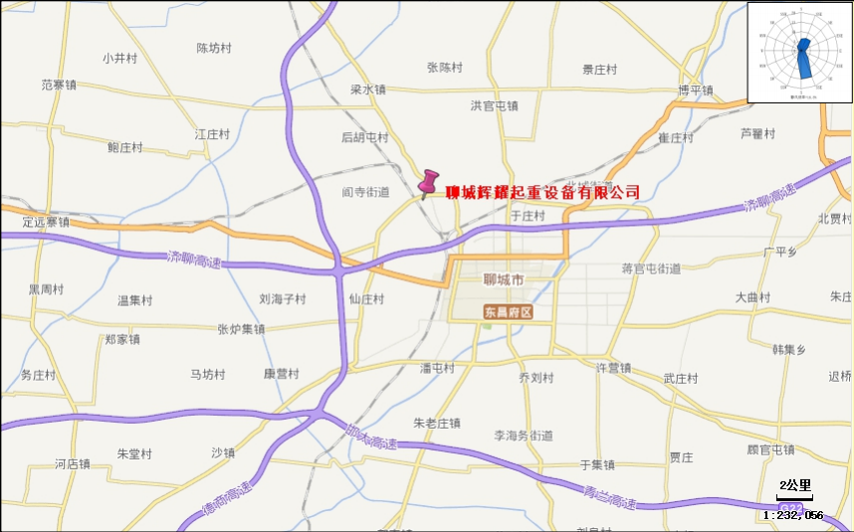
图2-1 项目地理位置图
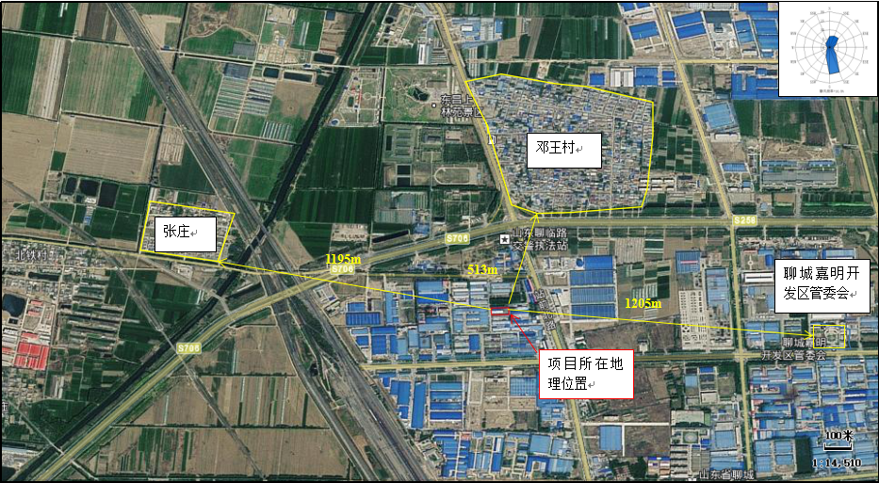
图2-2 项目周围主要概况图

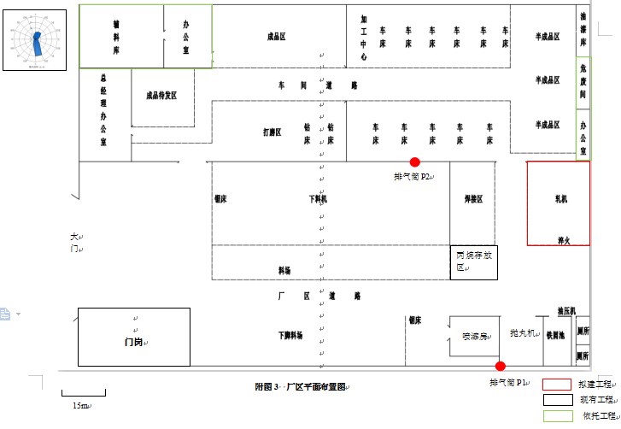

图2-3 厂区平面布置图
（2）建设内容
本项目无新增员工。工作制度为年工作300天，一班制生产，一班8小时，合计2400h。本项目组成见表2-2。
表2-2 本项目组成
类别 | 项目名称 | 建筑类型、主要建设内容及规模 | 备注
主体工程 | 生产车间 | 建筑面积为660m²，购置1台全固态感应加热设备，设置一个水淬池（1.5×0.6×1.2），用于淬火工序；购置4台烤枪用于轧机上，轧机由单纯用电改为电气两用。 | 利用现有车间进行生产
储运工程 | 仓库 | 位于生产车间内部，用于原材料及成品储存；丙烷与液氧储罐放置于喷漆房北面。 | 依托现有
辅助工程 | 办公区 | 主要进行日常办公生活 | 依托现有
公用工程 | 给水 | 由市政自来水管网提供新鲜水 | 依托现有
 | 供电 | 电源由附近电力线引入，配电电压为380/220V | 依托现有
环保工程 | 噪声 | 主要噪声设备加装隔声减震装置、墙体隔声； | /
 | 废气 | 丙烷燃烧产生的颗粒物、二氧化硫、氮氧化物产生量极少，无组织排放。 | /
 | 废水 | 项目无新增员工，无生活污水的产生与排放；项目属于改建项目，增加水淬设备，水淬时需要消耗水，仅定期补充。 | /
 | 固废 | 改造后无新增固体废物。 | /
（3）主要生产设备
主要生产设备见表2-3。
表2-3 生产设备一览表
序号 | 设备名称 | 规格型号 | 环评数量 | 实际数量 | 备注
1 | 烤枪 | / | 4个 | 4个 | 轧槽口
2 | 全固态感应加热设备 | / | 1台 | 1台 | 水淬
3 | 水淬池 | 1.5m×0.6m×1.2m | 1座 | 1座
（4）原辅材料及产品规模
本项目主要原辅材料消耗见表2-4，产品规模见表2-5。
表2-4 项目原辅材料消耗情况一览表
序号 | 名称 | 单位 | 环评年用量 | 实际年用量
1 | 丙烷 | t/a | 1 | 1
2 | 液氧 | t/a | 3 | 3
表2-5 产品方案一览表
序号 | 产品名称 | 设计生产能力 | 实际生产能力
1 | 机械配件 | 1200套 | 1200套
（5）用水
项目属于技术改造，增加水淬设备，水淬时需要消耗水，根据企业提供资料，年消耗水量10m³/a，仅需定期补充即可。原有项目为职工生活废水，无新增人员，无新增生活废水。
（6）供电
项目电源由当地供电所供给，年用电量为1300万千瓦时。
（7）供热
项目生产供热采用用丙烷+液氧燃烧加热方式。
（8）生产工艺流程简述
项目生产工艺及产污环节见图2-4。
下料
成品
喷漆
抛丸
焊接
打眼套丝
晾干
车轮
车内外圆
轧槽口
淬火
噪声、固废
废气、噪
声、固废
噪声、固废
噪声、固废
废气、噪
声、固废
废气、噪
声、固废
废气、固废
废气、固废
为改建部分
图2-4 改建项目工艺流程及产污环节图
工艺流程简述：
项目烤枪用于轧机上，使轧机全部用电改为电气两用；在实际的生产过程中，根据客户的需要部分机械配件需要进行淬火（水淬）工序。
（9）项目变动情况
根据现场踏勘，依据环境保护部办公厅发布的环办[2015]52号文，本项目的性质、规模、地点、生产工艺及防治措施等内容，与环评及批复内容相同，无重大变更。根据《建设项目竣工环境保护验收暂行办法》（国环规环评〔2017〕4号），本项目能够达到验收条件。

表3主要污染源、污染物处理及排放情况
主要污染工序:
1、废气
本项目废气主要为丙烷燃烧产生的二氧化硫、烟尘和氮氧化物。
项目轧槽口工序采用丙烷与液氧做燃料，项目产生的废气主要为丙烷燃烧产生的废气，丙烷用量很少，产生的颗粒物、SO₂、NOx均能达标排放。
2、废水
项目水淬时需要消耗水，仅需定期补充，不产生废水。无新增劳动人员，无生活废水产生。
3、噪声
本项目的噪声主要生产设备运营等产生的噪声，噪声源强为60～85dB(A)。项目营运中各噪声源不在同一时间内工作，且为间歇性的，经墙体阻隔、距离衰减，厂界噪声能够满足《工业企业厂界环境噪声排放标准》（GB12348-2008）中3类标准要求。
表3-1 噪声治理措施情况一览表
噪声源名称 | 源强dB（A） | 治理措施
全固态感应加热设备 | 60～85 | 主要噪声源设在密闭车间内，进行隔声
4、固体废物
项目无新增固体废物。
5、其他环保设施
企业建立健全了各项安全操作规程和制度，加强安全检查和安全知识教育，并配备了相应的风险防范设备，降低环境风险。
6、环保设施投资核查
项目环保投资情况见表3-2。
表3-2 项目环保投资估算一览表
项目 | 投资内容 | 计划投资（万元） | 实际投资（万元）
噪声 | 减震基础、室内密闭 | 0.5 | 0.5
合计 | -- | 0.5 | 0.5

表4 环评报告表主要结论及环评批复
1、环评报告表主要结论
（1）废气对环境的影响
本项目轧槽口工序加热用丙烷作燃料，用量为1t/a，类比液化石油气，折合约0.602万立方/年，经计算拟建项目燃气污染物排放量为SO₂1.0836×10⁻³t/a，NO_{X}1.2642×10⁻²t/a，烟尘1.3244×10⁻³t/a。通过加强车间通风后，不会对周围环境产生大的影响。
经预测，厂界无组织颗粒物最大落地浓度为0.00495mg/m³，厂界无组织SO₂最大落地浓度为0.00015mg/m³，厂界无组织NO_{X}最大落地浓度为0.0014mg/m³，能够满足《大气污染物综合排放标准》（GB16297-1996）表2中新污染源大气污染排放限值（颗粒物：1.0mg/m³、二氧化硫：0.40mg/m³、氮氧化物：0.12mg/m³）。
（2）废水对环境的影响
本项目运行过程中，无生产废水产生，淬火工序用水仅需定期补充即可，生活污水量不增加，因此项目无新增废水产生。
（3）噪声对环境的影响
本项目运营期生产过程中噪声主要为全固态感应加热设备运行过程中产生的噪声，噪声值在70～85dB(A)，本项目采用低噪声设备，噪声设备均在车间内工作，并针对噪声源位置和噪声特点采用隔声、减振等措施。采用以上措施后，预计项目运营期噪声对周边声环境影响较小，噪声能够满足《工业企业厂界环境噪声排放标准》(GB12348--2008)中3类标准的要求。
（4）固废对环境的影响
改建项目无新增固体废物。
（5）环境风险
在采取了本次评价提出的各项风险防范措施及要求后，可将该项目的事故风险发生概率降至最低，事故状态对周边影响较小。
（6）总量控制
本改建项目无新增废水产生。本项目颗粒物、二氧化硫、氮氧化物无组织排放量为1.3244×10⁻³t/a、1.0836×10⁻³t/a、1.2642×10⁻²t/a，因此本项目无需申请颗粒物、二氧化硫、氮氧化物、VOCs总量控制指标。综上，本项目无需申请总量控制指标。
2、环评批复
聊城市东昌府区行政审批服务局《关于聊城辉耀起重设备有限公司年产1200套机械配件改建项目环境影响报告表的批复》（东昌环审【2021】031号（2021.5.28），见附件2。

表5 验收监测质量保证及质量控制
1、监测分析方法
（1）废气
本项目废气监测分析方法参见表5-1。
表5-1 废气监测分析方法
项目  类别 | 检测项目 | 依据及分析方法 | 检出限
无组织废气 | 总悬浮  颗粒物 | GB/T 15432-1995 环境空气 总悬浮颗粒物的测定 重量法(及修改单) | 0.001mg/m³
 | 二氧化硫 | HJ 482-2009 环境空气 二氧化硫的测定 甲醛吸收-副玫瑰苯胺分光光度法 | 0.007mg/m³
 | 氮氧化物 | HJ 479-2009 环境空气 氮氧化物（一氧化氮和二氧化氮）的测定 盐酸萘乙二胺分光光度法 | 0.005mg/m³
（2）厂界噪声
本项目噪声监测分析方法参见表5-2。
表5-2 噪声监测分析方法一览表
项目名称 | 监测方法 | 方法来源 | 检出下限
厂界噪声 | 工业企业厂界噪声测量方法 | GB12348－2008 | －
2、监测仪器
（1）废气监测仪器
本项目监测仪器参见表5-3。
表5-3废气监测所用仪器列表
仪器名称 | 仪器型号 | 仪器编号
恒温恒流大气/颗粒物采样器 | MH1205型 | CYXC-054
恒温恒流大气/颗粒物采样器 | MH1205型 | CYXC-055
恒温恒流大气/颗粒物采样器 | MH1205型 | CYXC-056
恒温恒流大气/颗粒物采样器 | MH1205型 | CYXC-057
轻便三杯风向风速表 | FYF-1 | CYXC-101
空盒气压表 | DYM3 | CYXC-105
数显温湿度计 | TA218B | CYXC-109
电子天平 | AUW120 | CYJC-031
恒温恒湿称重系统 | THCZ-100 | CYJC-067
紫外可见分光光度计 | TU-1810 | CYJC-020
（3）噪声监测仪器
本项目噪声监测仪器参见表5-4。
表5-4 噪声监测所用仪器列表
仪器名称 | 仪器型号 | 仪器编号 | 检定日期 | 有效期
多功能声级计 | AWA6228+ | CYXC-093 | 2021.06.01 | 1年
3、人员资质
参加验收监测采样和测试人员，均经考核严格，持证上岗。
4、气体监测分析过程中的质量保证和质量控制
废气监测质量保证按照国家环保局发布的《环境监测技术规范》和《环境空气监测质量保证手册》的要求与规定进行全过程质量控制。
验收监测中及时了解工况情况，确保监测过程中工况负荷满足有关要求；合理布设监测点位，确保各监测点位布设的科学性和可比性；监测分析方法采用国家有关部门颁布的标准（或推荐）分析方法，监测人员经过考核并持有合格证书；监测数据严格实行复核审核制度。
尽量避免被测排放物中共存污染物因子对仪器分析的交叉干扰；被测排放物的浓度在仪器测试量程的有效范围即仪器量程的30%～70%之间。
大气采样仪器在进入现场前对采样器流量计、流速计等进行校核。烟气监测（分析）仪器在监测前用流量计对其进行校核（标定），在监测时确保其采样流量。
表5-5 大气采样器中流量孔口流量校准记录表
校准日期 | 仪器编号 | 表观流量L/min | 标定流量L/min | 是否合格
2021.08.18 | CYXC-054 | 100.3 | 100.0 | 合格
 | CYXC-055 | 100.3 | 100.1 | 合格
 | CYXC-056 | 100.3 | 100.1 | 合格
 | CYXC-057 | 100.3 | 100.0 | 合格
表5-6 质控依据及质控措施方法一览表
项目类别 | 质控标准名称 | 质控标准号
废气 | 大气污染物无组织排放监测技术导则 | HJ/T 55-2000
质控措施：检测、计量设备强检合格；人员持证上岗；
采样前确认采样滤膜无针孔和破损，滤膜的毛面向上。采样仪器在监测前用流量计对其进行标定，在监测时确保采样流量。多功能声级计2021年07月26日测量前校准值94.0dB（A），测量后校准值94.0dB（A），多功能声级计2021年07月27日测量前校准值94.0dB（A），测量后校准值94.0dB（A），噪声检测期间无雨雪、风速小于5m/s 。
5、噪声监测质量控制措施
厂界噪声监测按《工业企业厂界环境噪声排放标准》（GB12348-2008）进行。质量保证和质控按照国家环保局《环境监测技术规范》（噪声部分）进行。噪声仪器在监测前进行校准，校准结果见表5-7。
表5-7 噪声仪器校准结果
校准日期 | 仪器编号 | 校准器具编号 | 测量前仪器校准（dB） | 测量后仪器校准（dB） | 校准器标准值（dB） | 校准器检定值  （dB）
2021.08.18 | AWA6021A | CYXC-097 | 94.0 | 94.0 | 94.0 | 94.0
2021.08.19 | AWA6021A | CYXC-097 | 94.0 | 94.0 | 94.0 | 94.0

表6 验收监测内容
1、废气
（1）无组织排放
颗粒物、二氧化硫、氮氧化物无组织排放执行《大气污染物综合排放标准》（GB16297-1996）中表2新污染源大气污染排放限值标准（颗粒物：1.0mg/m³、二氧化硫：0.40mg/m³、氮氧化物：0.12mg/m³）。
监测频次见表6-1。无组织废气执行标准见表6-2。
表6-1 废气验收监测内容
类别 | 监测布点 | 监测项目 | 监测频次
无组织  废气 | 该项目厂界上风向设置1参照点，下风向设3个监控点 | 颗粒物、二氧化硫、氮氧化物 | 4次/天，上、下午各2次；连续监测2天
表6-2 废气执行标准限值
污染源 | 污染物 | 最高允许排放浓度 | 执行标准
无组织排放 | 颗粒物 | 1.0mg/m³ | 《大气污染物综合排放标准》（GB16297-1996）表2中无组织排放监控浓度限值
 | 二氧化硫 | 0.4mg/m³
 | 氮氧化物 | 0.12mg/m³
2、厂界噪声监测
（1）监测内容
根据厂区噪声源的分布，在厂址各厂界中心处1米处，各设置1个监测点，共设置4个监测点，厂界噪声监测点位和频次见表6-3。
表6-3 厂界噪声监测内容
监测点编号 | 监测点名称 | 监测布设位置 | 频次
1# | 东厂界 | 东厂界外1m | 监测2天，昼间各监测1次
2# | 南厂界 | 南厂界外1m
3# | 西厂界 | 西厂界外1m
4# | 北厂界 | 北厂界外1m
（2）标准限值
项目厂界噪声执行《工业企业厂界环境噪声排放标准》（GB12348-2008）中3类标准要求。噪声执行标准限值见表6-4。
表6-4 厂界噪声评价标准限值
项目 | 执行标准限值
厂界噪声dB（A） | 65（昼间）

表7 验收监测工况记录及监测结果
1、工况监测情况：
表7-1 验收期间工况情况
产品 | 监测日期 | 设计能力（套/天） | 实际能力（套/天） | 生产负荷（%）
机械配件 | 2021.08.18 | 40 | 32 | 80
 | 2021.08.19 | 40 | 32 | 80
工况分析：验收监测期间，项目生产工况运行状况稳定，验收监测期间工况稳定。因此，本次监测为有效工况，监测结果能作为该项目竣工环境保护验收依据。
2、污染物排放监测结果
（1）废气
①无组织排放大气污染物检测
无组织废气监测结果见表7-2、表7-3、表7-4、表7-5。
表7-2 无组织检测期间气象参数
采样日期 | 采样时间 | 风向 | 风速(m/s) | 气温(℃) | 气压(kPa) | 天气状况 | 总云量/  低云量
2021.08.18 | 10:53 | S | 2.3 | 29.4 | 100.12 | 晴 | 3/1
 | 12:23 | S | 2.2 | 30.2 | 99.45 | 晴 | 3/1
 | 13:48 | S | 2.2 | 30.4 | 99.46 | 晴 | 3/1
 | 15:09 | S | 2.1 | 31.2 | 99.57 | 晴 | 3/1
2021.08.19 | 09:39 | S | 2.2 | 27.1 | 100.12 | 多云 | 3/2
 | 10:55 | S | 2.2 | 27.4 | 100.04 | 多云 | 3/2
 | 12:10 | S | 2.3 | 27.6 | 99.58 | 多云 | 3/2
 | 13:53 | S | 2.4 | 28.1 | 99.43 | 多云 | 3/2
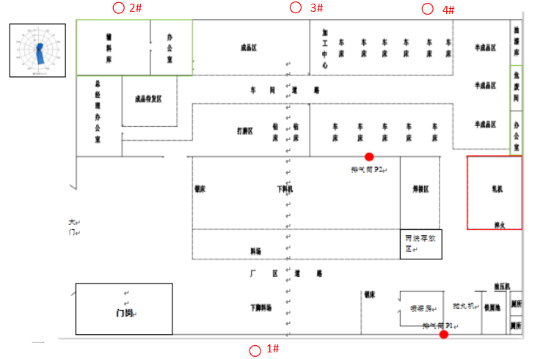
图7-1废气检测点位布点图
表7-3 无组织颗粒物检测结果表
采样日期 |  | 2021.08.18 | 2021.08.19
检测频次 | 检测点位 | 检测结果（mg/m³）
第一次 | 上风向1# | 0.225 |  | 0.224
 | 下风向2# | 0.247 |  | 0.248
 | 下风向3# | 0.279 |  | 0.269
 | 下风向4# | 0.295 |  | 0.284
第二次 | 上风向1# | 0.227 |  | 0.223
 | 下风向2# | 0.248 |  | 0.240
 | 下风向3# | 0.277 |  | 0.278
 | 下风向4# | 0.302 |  | 0.292
第三次 | 上风向1# | 0.227 |  | 0.230
 | 下风向2# | 0.257 |  | 0.265
 | 下风向3# | 0.287 |  | 0.280
 | 下风向4# | 0.307 |  | 0.302
第四次 | 上风向1# | 0.232 |  | 0.227
 | 下风向2# | 0.273 |  | 0.248
 | 下风向3# | 0.288 |  | 0.278
 | 下风向4# | 0.305 |  | 0.310
表7-3 无组织二氧化硫检测结果表
采样日期 |  | 2021.08.18 | 2021.08.19
检测频次 | 检测点位 | 检测结果（mg/m³）
第一次 | 上风向1# | 0.016 |  | 0.015
 | 下风向2# | 0.018 |  | 0.017
 | 下风向3# | 0.020 |  | 0.018
 | 下风向4# | 0.018 |  | 0.016
第二次 | 上风向1# | 0.015 |  | 0.015
 | 下风向2# | 0.017 |  | 0.016
 | 下风向3# | 0.018 |  | 0.019
 | 下风向4# | 0.016 |  | 0.017
第三次 | 上风向1# | 0.017 |  | 0.016
 | 下风向2# | 0.018 |  | 0.018
 | 下风向3# | 0.019 |  | 0.019
 | 下风向4# | 0.018 |  | 0.017
第四次 | 上风向1# | 0.014 |  | 0.014
 | 下风向2# | 0.016 |  | 0.015
 | 下风向3# | 0.018 |  | 0.017
 | 下风向4# | 0.018 |  | 0.016
表7-3 无组织氮氧化物检测结果表
采样日期 |  | 2021.08.18 | 2021.08.19
检测频次 | 检测点位 | 检测结果（mg/m³）
第一次 | 上风向1# | 0.016 |  | 0.018
 | 下风向2# | 0.017 |  | 0.017
 | 下风向3# | 0.018 |  | 0.020
 | 下风向4# | 0.017 |  | 0.018
第二次 | 上风向1# | 0.015 |  | 0.017
 | 下风向2# | 0.017 |  | 0.019
 | 下风向3# | 0.019 |  | 0.017
 | 下风向4# | 0.016 |  | 0.018
第三次 | 上风向1# | 0.018 |  | 0.019
 | 下风向2# | 0.015 |  | 0.017
 | 下风向3# | 0.019 |  | 0.017
 | 下风向4# | 0.017 |  | 0.018
第四次 | 上风向1# | 0.019 |  | 0.019
 | 下风向2# | 0.017 |  | 0.018
 | 下风向3# | 0.018 |  | 0.017
 | 下风向4# | 0.016 |  | 0.018
监测结果表明：验收监测期间，颗粒物厂界最大排放浓度为0.310mg/m³，二氧化硫厂界最大排放浓度为0.02mg/m³，氮氧化物厂界最大排放浓度为0.02mg/m³，满足《大气污染物综合排放标准》（GB16297-1996）表2中的无组织排放标准要求。
（2）厂界噪声
厂界噪声监测结果见表7-5。
表 7-5 厂界噪声监测结果
测量日期 | 检测点位 | 测量时间 | 测量值  dB（A） | 主要声源
昼间  2021.08.18 | 东厂界1# | 11:00-11:10 | 56.6 | 工业噪声
 | 南厂界2# | 11:13-11:23 | 56.1 | 工业噪声
 | 西厂界3# | 11:26-11:36 | 56.6 | 工业噪声
 | 北厂界4# | 11:40-11:50 | 55.7 | 工业噪声
昼间  2021.08.19 | 东厂界1# | 09:43-09:53 | 56.9 | 工业噪声
 | 南厂界2# | 09:55-10:05 | 55.9 | 工业噪声
 | 西厂界3# | 10:07-10:17 | 56.8 | 工业噪声
 | 北厂界4# | 10:19-10:29 | 57.2 | 工业噪声
监测结果表明：验收监测期间，1#、2#、3#、4#监测点位昼间噪声在55.7dB(A)-57.2dB(A)之间，能够满足《工业企业厂界环境噪声排放标准》（GB12348－2008）中的3类标准限值要求。

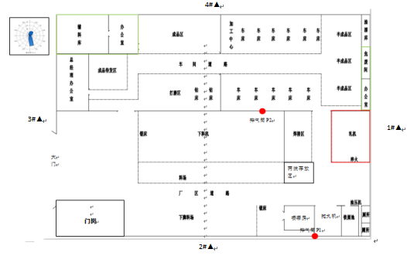
图7-2 噪声监测布点

表8 环评批复落实情况
环评批复落实情况：
本项目环评批复落实情况见表8-1。
表8-1 环评批复落实情况
序号 | 批复要求 | 实际建设情况 | 与环评符合情况
1 | 严格落实各类废水污染防治措施。项目运行过程中，无生产废水产生，淬火工序用水仅需定期补充即可，不外排；生活污水量不增加，无新增废水产生。 | 项目运行过程中，无生产废水产生，淬火工序用水仅定期补充，不外排；生活污水量不增加，无新增废水产生。 | 已落实
2 | 严格落实废气治理措施。项目轧槽口工序加热产生的颗粒物、SO₂、NOx，在加强车问通风的情况下无组织排放，排放须满足《大气污染物综合排放标准》(GB16297-1996) 表2中新污染源大气污染排放限值(颗粒物： 1.0mg/m3，二氧化硫：0.40mg/m³、氮氧化物： 0. 12mg/m³)。 | 验收监测期间，颗粒物厂界最大排放浓度为0.310mg/m³，二氧化硫厂界最大排放浓度为0.02mg/m³，氮氧化物厂界最大排放浓度为0.02mg/m³，满足《大气污染物综合排放标准》（GB16297-1996）表2中的无组织排放标准要求。 | 已落实
3 | 优化厂区平面布置，降低设备噪声。项目噪声源主要为全固态感应加热设备运行过程中产生的噪声，经基础减震、车间隔声、距离衰减及采取相应降噪措施后，厂界噪声须满足《工业企业厂界环境噪声排放标准》(GB12348 -2008)中3类标准。 | 验收监测期间，1#、2#、3#、4#监测点位昼间噪声在55.7dB(A)-57.2dB(A)之间，能够满足《工业企业厂界环境噪声排放标准》（GB12348－2008）中的3类标准限值要求。 | 已落实
4 | 固体废弃物分类管理和处置。改建项目无新增固体废物。 | 项目无新增固体废物。 | 已落实

表9 结论与建议
一、结论：
1、工况验收情况
验收监测期间，项目生产工况运行状况稳定，本次监测为有效工况，监测结果能作为该项目竣工环境保护验收依据。
2、环境影响评价制度和“三同时”执行情况
聊城辉耀起重设备有限公司于2017年建成年产1200套机械配件项目，并于2017年5月11日取得了聊城市环境保护局东昌府分局关于聊城辉耀起重设备有限公司年产1200套机械配件项目环境影响报告表的批复（聊东环审【2017】59号）；后随着公司的发展，聊城辉耀起重设备有限公司在原来机加工的基础上配备喷漆，重新建设了年产1200套机械配件项目，并于2018年5月21日取得了聊城市环境保护局东昌府分局关于聊城辉耀起重设备有限公司年产1200套机械配件项目环境影响报告表的批复（聊东环审【2018】128号），于2019年3月进行了自主验收。2021年4月委托山东蔚海蓝天环境科技集团有限公司编制完成了年产1200套机械配件改建项目，2021年5月28日取得了批复（聊东环审【2021】031号）。
2021年8月，聊城产研检验检测技术有限公司接受聊城辉耀起重设备有限公司的委托，对聊城辉耀起重设备有限公司“年产1200套机械配件改建项目”进行监测。2021年7月对项目配套建设的环境保护设施进行调试，调试日期为2021年8月15日-2021年8月17日。聊城产研检验检测技术有限公司接受委托后，组织人员到项目建设所在地进行了现场踏勘，收集了与项目有关的资料，在和技术人员进行反复现场交流的基础上进行了初步工程分析，制定了监测方案，于2021.08.18-2021.08.19进行了检测，聊城辉耀起重设备有限公司，在此基础上完成了项目竣工环境保护验收监测报告表的编制。
- 废气监测结论
验收监测期间，颗粒物厂界最大排放浓度为0.310mg/m³，二氧化硫厂界最大排放浓度为0.02mg/m³，氮氧化物厂界最大排放浓度为0.02mg/m³，满足《大气污染物综合排放标准》（GB16297-1996）表2中的无组织排放标准要求。
4、噪声监测结论
验收监测期间，1#、2#、3#、4#监测点位昼间噪声在55.7dB(A)-57.2dB(A)之间，能够满足《工业企业厂界环境噪声排放标准》（GB12348－2008）中的3类标准限值要求。
5、总体结论
聊城辉耀起重设备有限公司“年产1200套机械配件改建项目”，环评审批手续齐全，环保设施已安装，并正常运行，监测数据满足排放要求，成立了环境保护领导小组，制定了相应环保管理制度，无重大变更，基本落实了环评批复要求，具备竣工环境保护验收条件。
二、建议：
1、加强对固废暂存处的管理，及时清运处理固体废物。
2、完善厂区环保管理制度。
3、健全环境风险防范管理体系，加强应急演练工作，确保在发生污染事故时能及时、准确予以处置，减少污染事故对周围环境的影响。
4、进一步加强厂区及周边绿化，减轻无组织排放对周边环境的影响。

附件1：环评批复
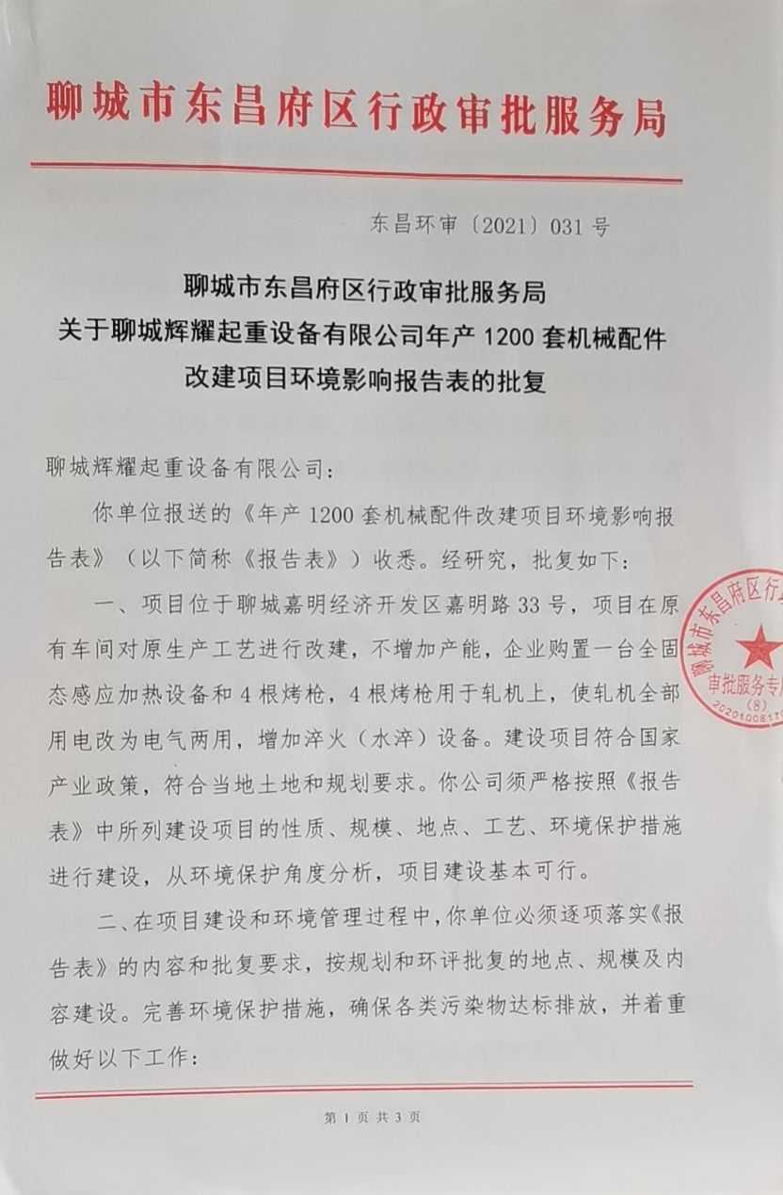
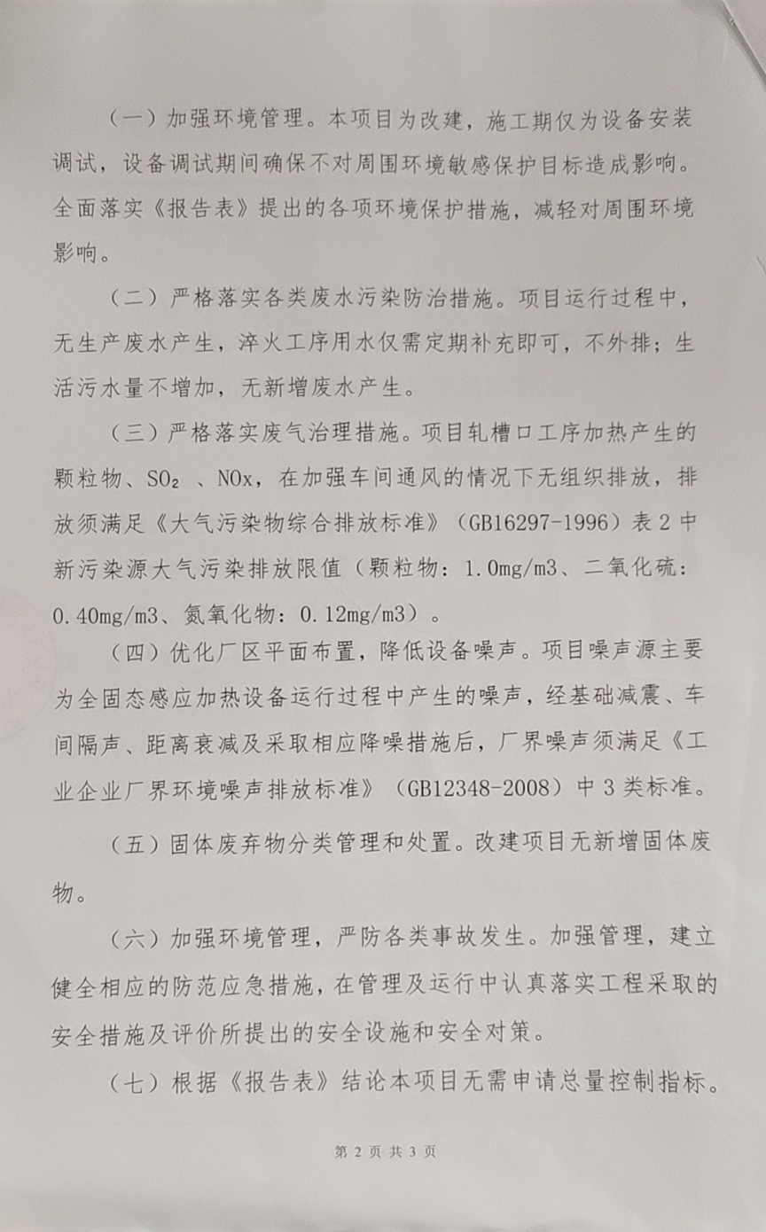
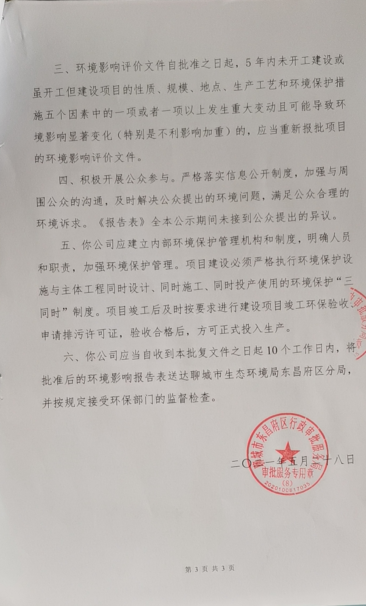

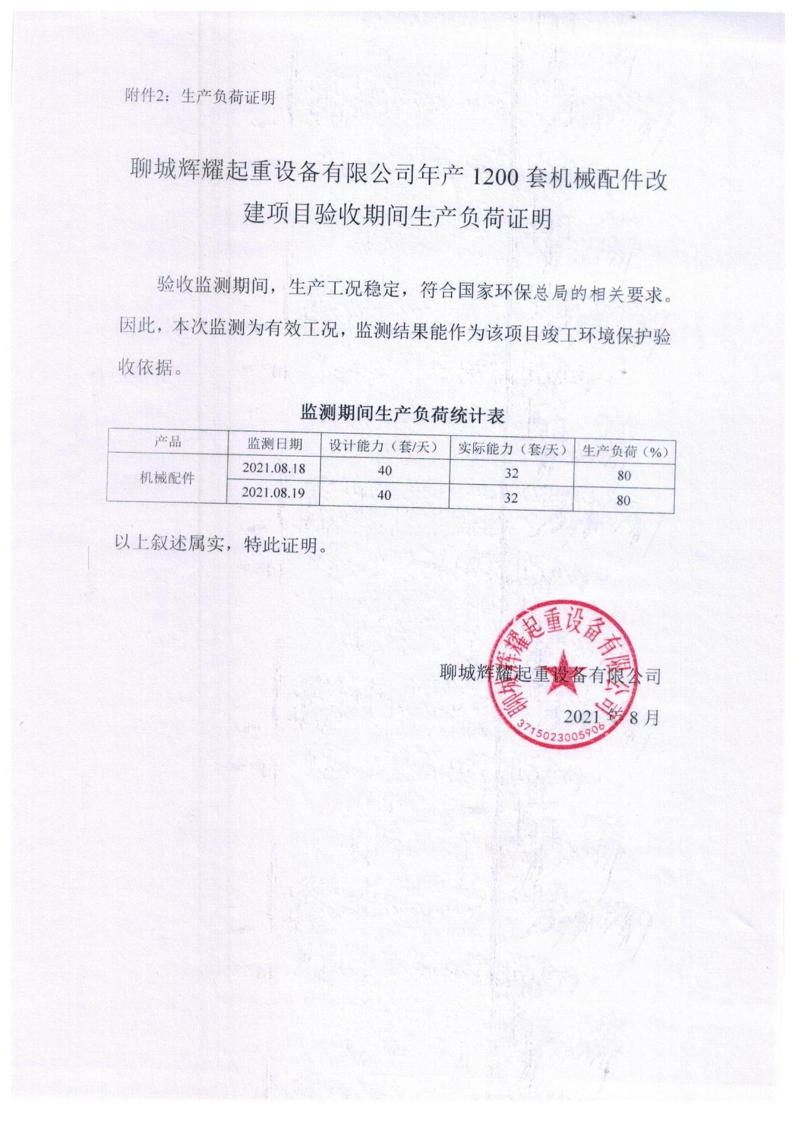

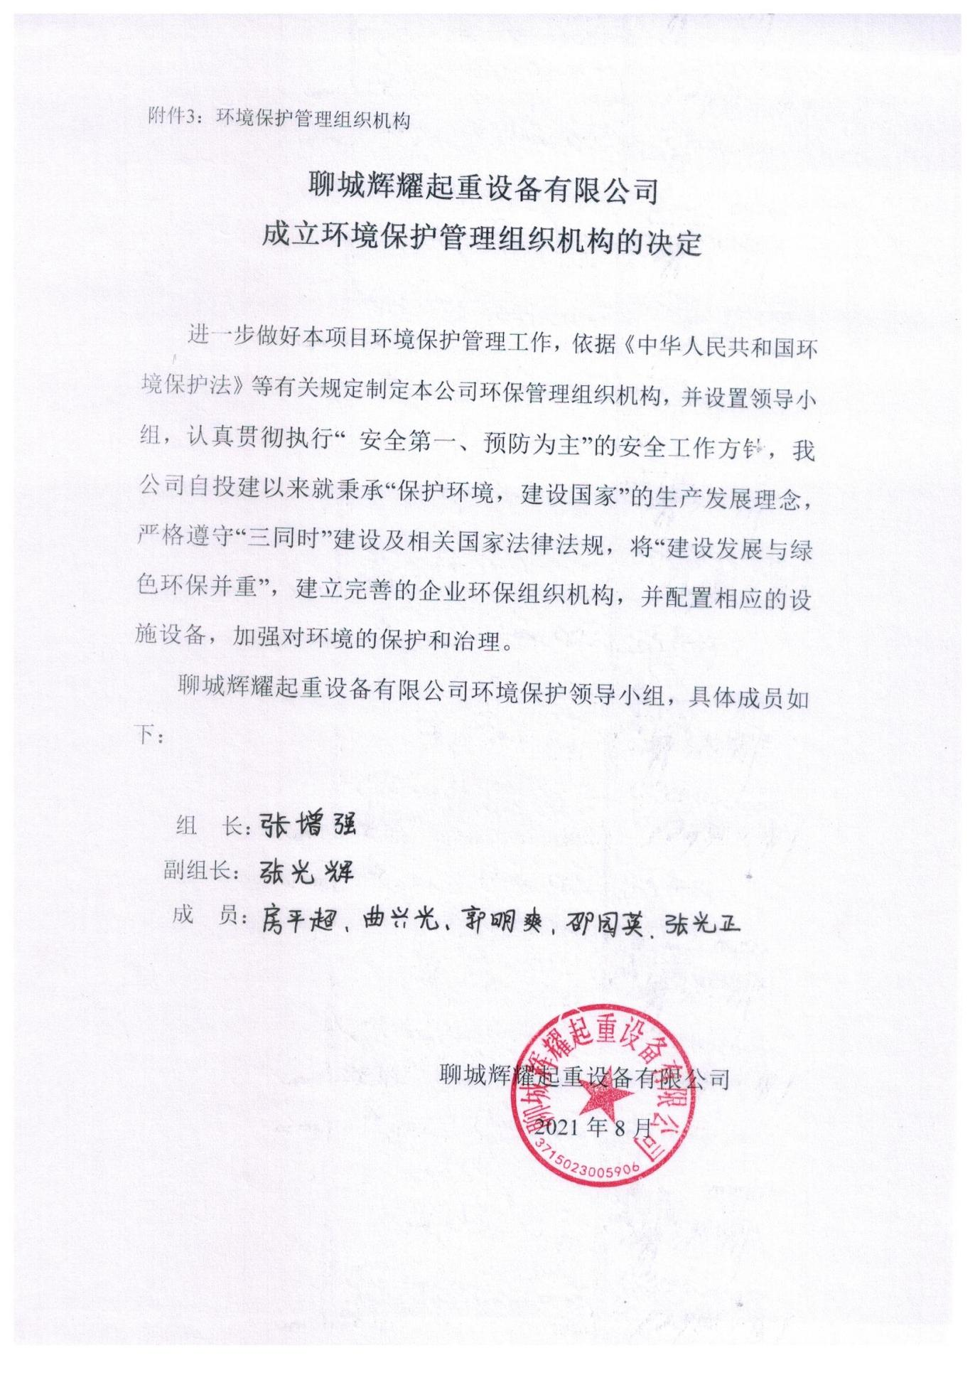

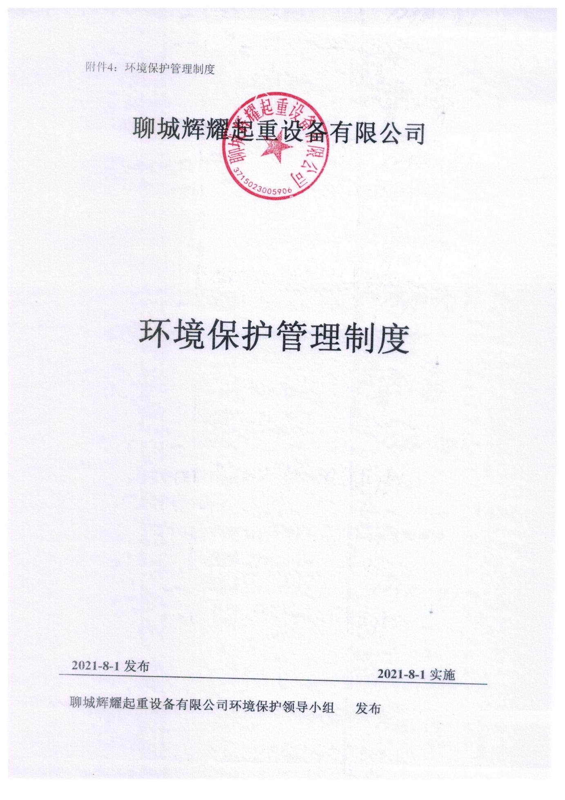

建设项目竣工环境保护“三同时”验收登记表
填表单位（盖章）： 聊城辉耀起重设备有限公司 填表人（签字）： 项目经办人（签字）：
建设项目 | 项目名称 |  |  | 年产1200套机械配件改建项目 |  |  |  |  |  |  | 项目代码 |  | 2101-371502-04-03-208736 |  | 建设地点 |  | 聊城嘉明经济开发区嘉明路33号
 | 行业类别（分类管理名录） |  |  | C3484 机械零部件加工 |  |  |  |  |  |  | 建设性质 |  |  | 新建 ☑改扩建 □技术改造 |  |  | 项目厂区中心经度/纬度 |  | 115度55分40.69秒36度30分40.64秒
 | 设计生产能力 |  |  | 年产1200套机械配件改建项目 |  |  |  |  |  |  | 实际生产能力 |  |  | 年产1200套机械配件 | 环评单位 |  | 山东蔚海蓝天环境科技集团有限公司
 | 环评文件审批机关 |  |  | 聊城市东昌府区行政审批服务局 |  |  |  |  |  |  | 审批文号 |  |  | 东昌环审【2021】031号 | 环评文件类型 |  | 报告表
 | 开工日期 |  |  | / |  |  |  |  |  |  | 竣工日期 |  |  |  | 排污许可证申领时间 |  | /
 | 环保设施设计单位 |  |  | / |  |  |  |  |  |  | 环保设施施工单位 |  |  | / | 本工程排污许可证编号 |  | /
 | 验收单位 |  |  | 聊城辉耀起重设备有限公司 |  |  |  |  |  |  | 环保设施监测单位 |  |  | 聊城产研检验检测技术有限公司 | 验收监测时工况 |  | 80%
 | 投资总概算（万元） |  |  | 50 |  |  |  |  |  |  | 环保投资总概算（万元） |  |  | 0.5 | 所占比例（%） |  | 1%
 | 实际总投资 |  |  | 60 |  |  |  |  |  |  | 实际环保投资（万元） |  |  | 0.6 | 所占比例（%） |  | 1%
 | 废水治理（万元） |  |  | / | 废气治理（万元） |  | / | 噪声治理（万元） |  | 0.6 | 固体废物治理（万元） |  |  | / | 绿化及生态（万元） |  | / | 其他（万元） |  |  | /
 | 新增废水处理设施能力 |  |  |  |  |  |  |  |  |  | 新增废气处理设施能力 |  |  |  | 年平均工作时 |  | 2400h
运营单位 |  |  |  |  |  |  |  |  | 运营单位社会统一信用代码（或组织机构代码） |  |  |  |  |  | 验收时间 |  | 2021.08.18-2021.08.19
污染  物排  放达  标与  总量  控制（工  业建  设项  目详填） |  | 污染物 |  | 原有排  放量(1) | 本期工程实际排放浓度(2) | 本期工程允许排放浓度(3) |  | 本期工程产生量(4) | 本期工程自身削减量(5) |  | 本期工程实际排放量(6) | 本期工程核定排放总量(7) |  | 本期工程“以新带老”削减量(8) | 全厂实际排放总量(9) | 全厂核定排放总量(10) |  | 区域平衡替代削减量(11) |  | 排放增减量(12)
 |  | 废水
 |  | 化学需氧量
 |  | 氨氮
 |  | 石油类
 |  | 废气
 |  | 二氧化硫
 |  | 烟尘
 |  | 工业粉尘
 |  | 氮氧化物
 |  | 工业固体废物
 |  | 与项目有关的其他特征污染物
注：1、排放增减量：（+）表示增加，（-）表示减少。2、(12)=(6)-(8)-(11)，（9）= (4)-(5)-(8)- (11) +（1）。3、计量单位：废水排放量——万吨/年；废气排放量——万标立方米/年；工业固体废物排放量——万吨/年；水污染物排放浓度——毫克/升

